ผลการปฏิบัติงานของแต่ละสายงาน อำนวยการ

ผลการปฏิบัติงานประจำ เดือนมกราคม 2568
ประจำปีงบประมาณ พ.ศ. 2568
สถานีตำรวจภูธรพลูตาหลวง
5. งานอำนายการ
เดือน มกราคม 2568
กิจกรรม จิตอาสา เนื่องในโอกาสช่วงเทศกาลปีใหม่ 2568 วันที่ 1 ม.ค.2568 เวลา 13.00 น.
หน่วยรายงาน สภ.พลูตาหลวง
สถานที่ทำกิจกรรม ณ ปั๊มน้ำมันคาลเท็กซ์ ถ.331 ฝั่งขาเข้า ต.พลูตาหลวง อ.สัตหีบ จ.ชลบุรี
รายละเอียดกิจกรรม พ.ต.อ.คมสรร คำตุ่นแก้ว ผกก.สภ.พลูตาหลวง มอบหมายให้ ข้าราชการตำรวจ สภ.พลูตาหลวง ร่วมกิจกรรมจิตอาสา “เราทำ ความดี ด้วยหัวใจ” รณรงค์การขับขี่ช่วงปีใหม่เนื่องในโอกาสช่วงเทศกาลปีใหม่ 2568 ณ ปั๊มน้ำมันคาลเท็กซ์ ถ.331 ฝั่งขาเข้า ต.พลูตาหลวง อ.สัตหีบ จ.ชลบุรี
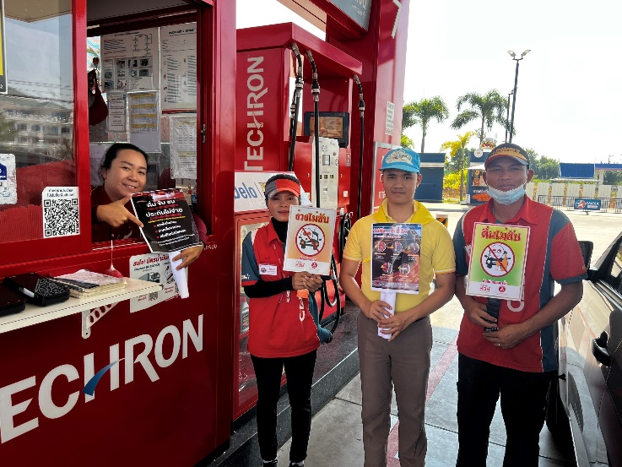
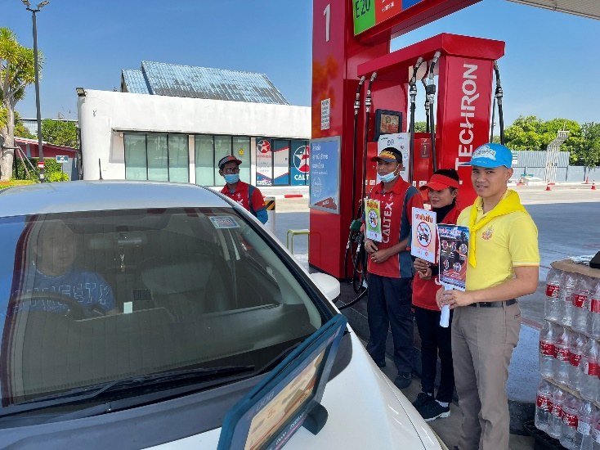

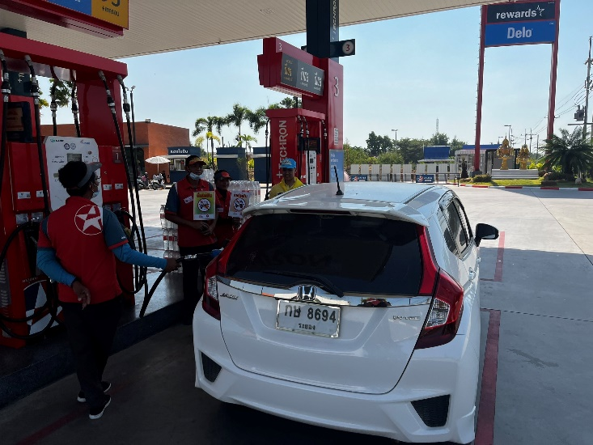

กิจกรรม จิตอาสา เนื่องในโอกาสช่วงเทศกาลปีใหม่ 2568 วันที่ 2 ม.ค.2568 เวลา 10.00 น.
หน่วยรายงาน สภ.พลูตาหลวง
สถานที่ทำกิจกรรม ณ สภ.พลูตาหลวง ต.พลูตาหลวง อ.สัตหีบ จ.ชลบุรี
รายละเอียดกิจกรรม พ.ต.อ.คมสรร คำตุ่นแก้ว ผกก.สภ.พลูตาหลวง มอบหมายให้ข้าราชการตำรวจ สภ.พลูตาหลวง ร่วมกิจกรรมจิตอาสา “เราทำ ความดี ด้วยหัวใจ” หลังช่วงเทศกาลปีใหม่ 2568 ณ สภ.พลูตาหลวง ต.พลูตาหลวง อ.สัตหีบ จ.ชลบุรี
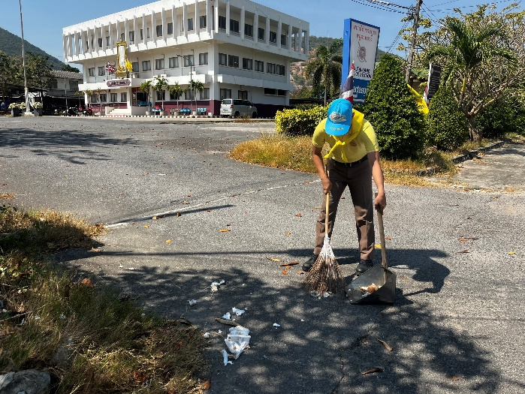
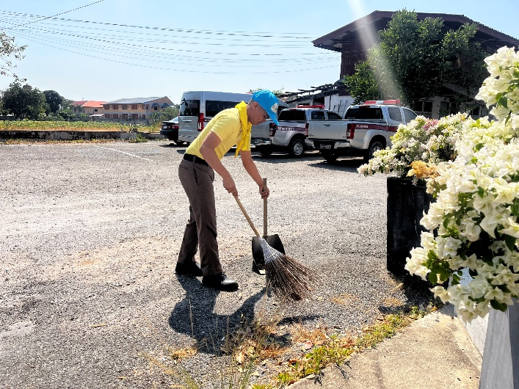

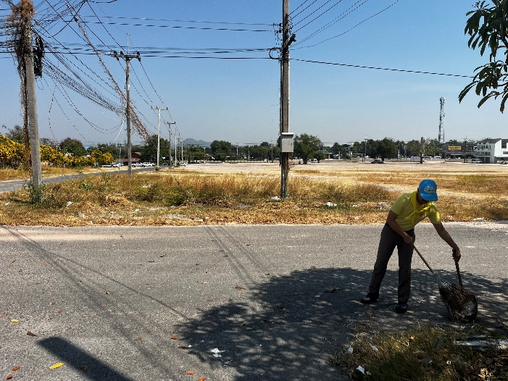
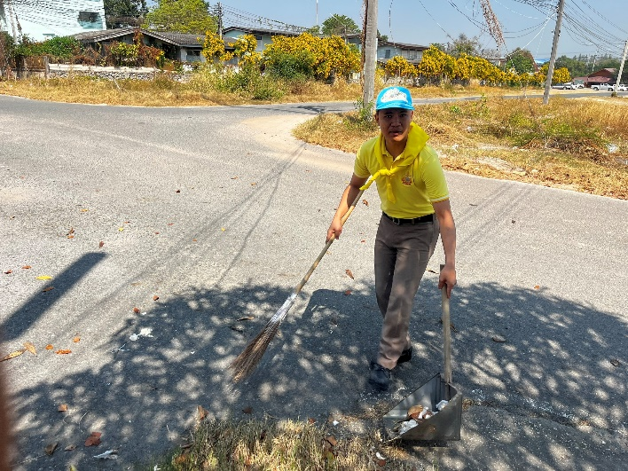

กิจกรรม กิจกรรมจิตอาสา “ เราทำความดี ด้วยหัวใจ” วันที่ 17 ม.ค.2568 เวลา 10.00 น.
หน่วยรายงาน สภ.พลูตาหลวง
สถานที่ทำกิจกรรม โรงเรียน หินวง ตำบลนาจอมเทียน อำเภอสัตหีบ จังหวัดชลบุรี
รายละเอียดกิจกรรม พ.ต.อ.คมสรร คำตุ่นแก้ว ผกก.สภ.พลูตาหลวง มอบหมายให้ข้าราชการตำรวจ สภ.พลูตาหลวง ร่วมกิจกรรมจิตอาสา “ เราทำความดี ด้วยหัวใจ”วันพ่อขุนรามคำแหงมหาราช ณ โรงเรียน หินวง ตำบลนาจอมเทียน อำเภอสัตหีบ จังหวัดชลบุรี
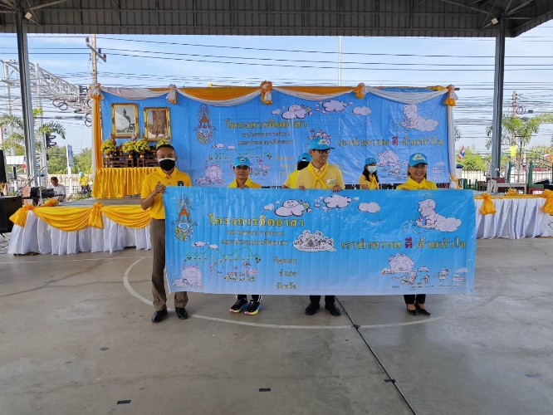
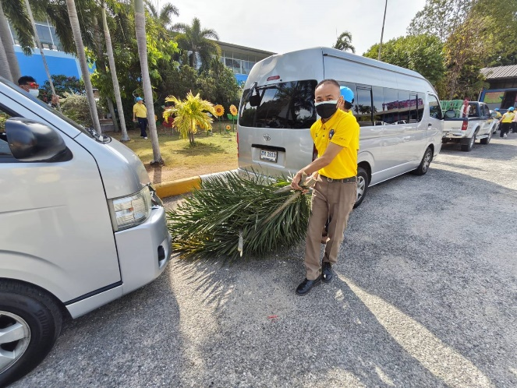

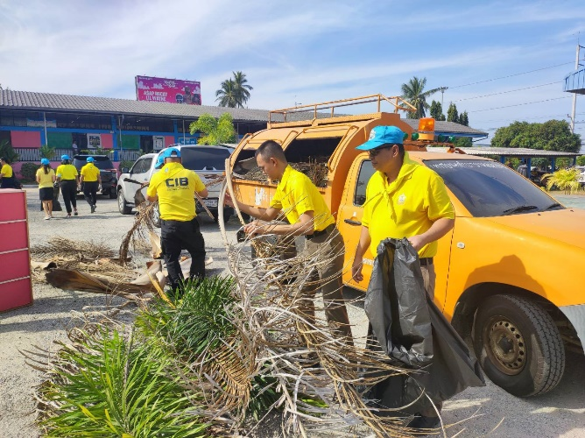
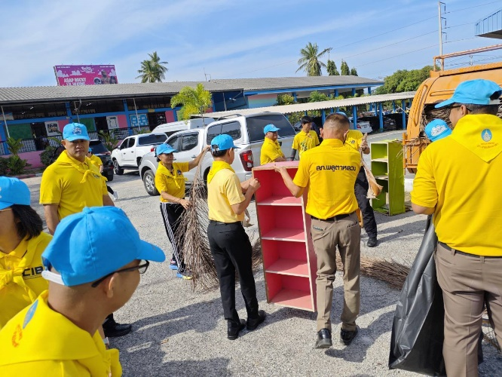

กิจกรรม กิจกรรมจิตอาสา “ เราทำความดี ด้วยหัวใจ” วันที่ 22 ม.ค.2568 เวลา 09.30 น.
หน่วยรายงาน สภ.พลูตาหลวง
สถานที่ทำกิจกรรม สำนักงานที่ดิน จังหวัดชลบุรี สาขาสัตหีบ ม.1 ต.สัตหีบ อ.สัตหีบ จ.ชลบุรี
รายละเอียดกิจกรรม พ.ต.อ.คมสรร คำตุ่นแก้ว ผกก.สภ.พลูตาหลวง มอบหมายให้ข้าราชการตำรวจ สภ.พลูตาหลวง ร่วมกิจกรรมจิตอาสา “ เราทำความดี ด้วยหัวใจ”วันพระนเรศวรมหาราช ณ สำนักงานที่ดิน จังหวัดชลบุรี สาขาสัตหีบ ม.1 ต.สัตหีบ อ.สัตหีบ จ.ชลบุรี
